RELATÓRIO DO TESTE

Cadastro de Quadras – Cenário 4: Preenchimento dos campos NÃO obrigatórios e salvamento.

Data do teste: 22/09/2025 16:39:13

🚀 Iniciando teste de cadastro de quadras...

🔄 Acessando sistema... (Tentativa 1)

✅ Acessando sistema realizada com sucesso.

Screenshot: acessando_sistema



🔄 Realizando login... (Tentativa 1)

✅ Realizando login realizada com sucesso.

Screenshot: realizando_login

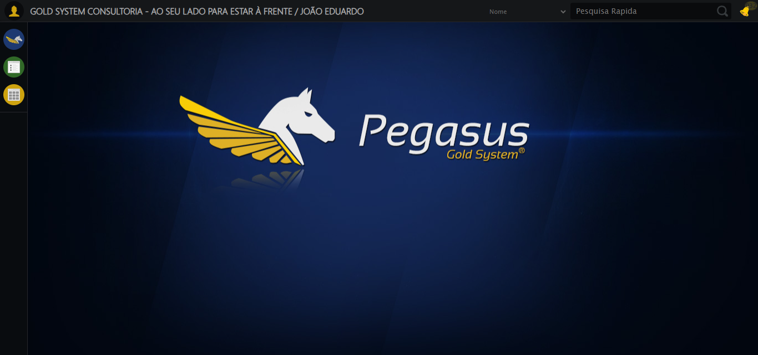

🔄 Esperando sistema carregar e ajustando zoom... (Tentativa 1)

✅ Esperando sistema carregar e ajustando zoom realizada com sucesso.

Screenshot: esperando_sistema_carregar_e_ajustando_zoom

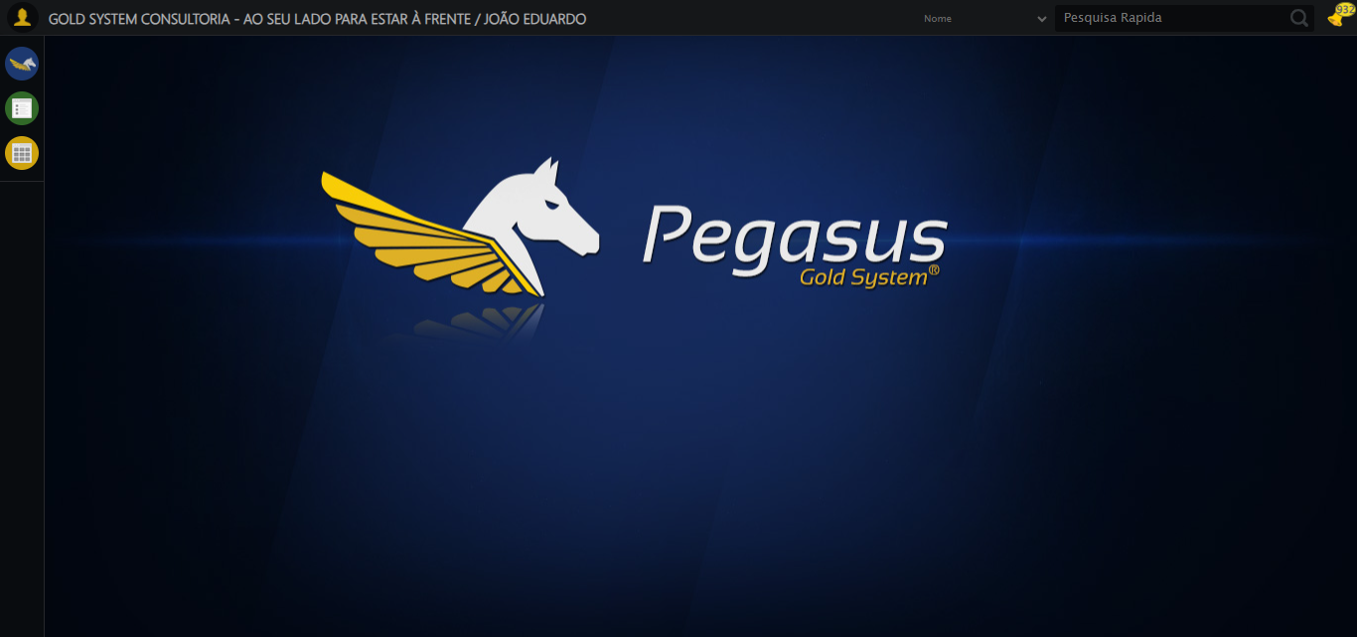

🔄 Abrindo menu Quadras... (Tentativa 1)

✅ Abrindo menu Quadras realizada com sucesso.

Screenshot: abrindo_menu_quadras

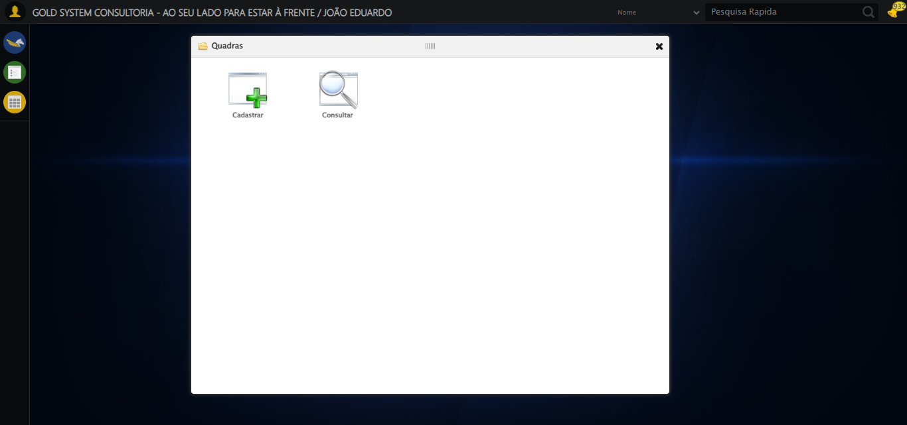

🔄 Clicando em Cadastrar... (Tentativa 1)

🔄 Tentando estratégia: aguardar_e_clicar_normal

✅ Clicando em Cadastrar realizada com sucesso.

Screenshot: clicando_em_cadastrar

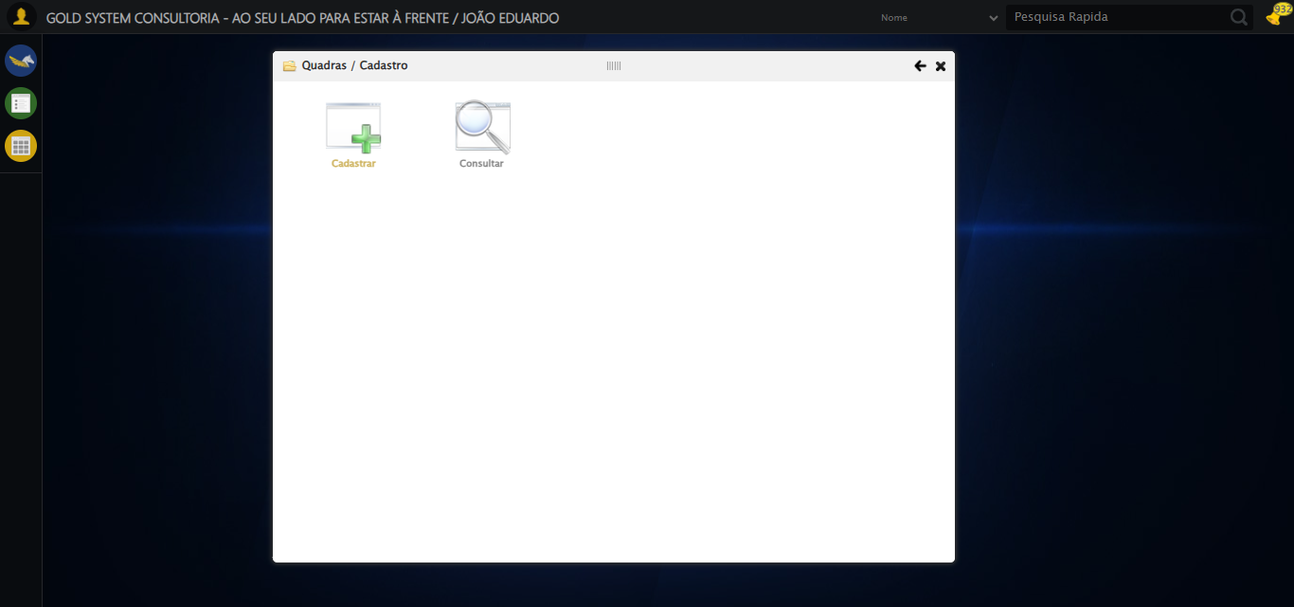

🔄 Preenchendo total de jazigos... (Tentativa 1)

✅ Preenchendo total de jazigos realizada com sucesso.

Screenshot: preenchendo_total_de_jazigos

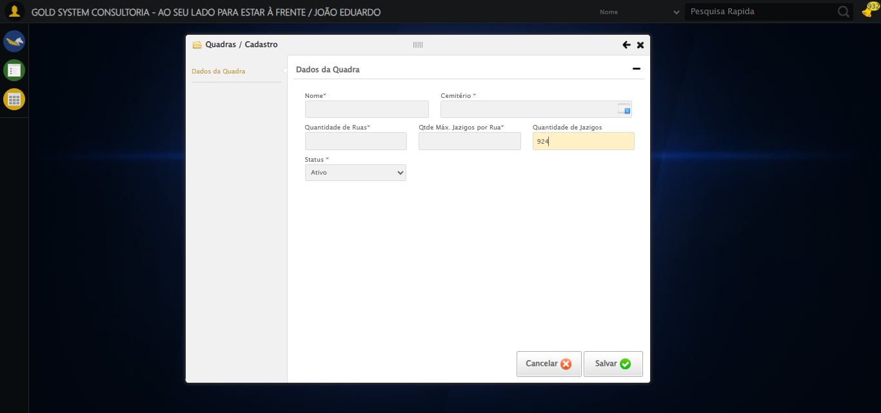

🔄 Salvando cadastro... (Tentativa 1)

🔄 Tentando estratégia: aguardar_e_clicar_normal

✅ Salvando cadastro realizada com sucesso.

Screenshot: salvando_cadastro

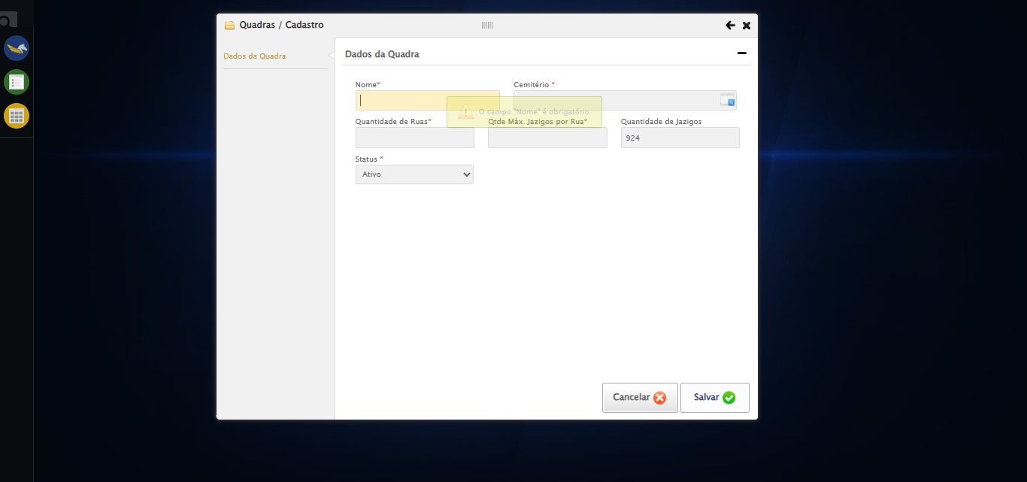

🔄 Fechando modal após salvamento... (Tentativa 1)

🔄 Tentando estratégia: aguardar_e_clicar_normal

✅ Fechando modal após salvamento realizada com sucesso.

Screenshot: fechando_modal_após_salvamento

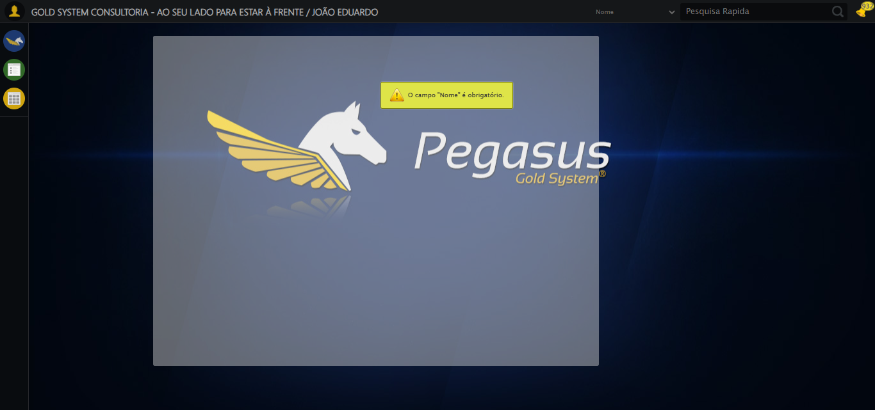

📢 ⚠️ Alerta: O campo "Nome" é obrigatório.

✅ Teste executado com sucesso!